LOGO

especificação de casos de uso
mater cardápio

FA7 Delivery

RESERVADO
Responsável: | Profª Tarciane |  | Modelo: | A.01
Elaborador(es): Júnior Oliveira |  | e-mail: Junioroliveirace@gmail.com | Ramal: 7654

ÍNDICE

ÍNDICE 1
1 Histórico 2
2 Introdução 2
2.1 Objetivos 2
2.2 Público Alvo deste Documento 2
2.3 Glossário 2
2.4 Referências 2
3 nome do caso de uso 2
3.1 Descrição 2
3.2 Atores Envolvidos 2
3.3 Pré-Condições 3
3.4 Fluxo Básico (Happy Day) 3
3.5 Fluxos Alternativos (Exceptions) 3
3.5.1 Cancelar a Geração do Relatório 3
3.5.2 Dados Obrigatórios Não Informados 3
3.5.3 Erro no Acesso à Base de Dados 4
3.6 Requisitos Especiais 4
3.7 Pós-Condições 4
3.8 Relacionamento com Outros Casos de Uso 4
3.9 Pontos de Extensão 4
3.10 Diagrama do Caso de Uso 4
4 ATORES 4
4.1 nome do ator 4

Histórico
Data | Versão | Responsável | Alteração
02/03/2010 | A.01 |  | - Criação do documento

Introdução

Objetivos
Este documento tem como objetivo detalhar o caso de uso Manter Cardápio.

Público Alvo deste Documento
- ;
- ;
- Turma estágio III 2010.1;
- FA7 – Faculdade 7 de setembro;

Glossário

Termo | Tradução

Referências
- Visão Técnica;
- Especificação Não Funcional de Requisitos.

manter cardápio

Descrição
Este caso de uso se responsabiliza pela manutenção do cardápio no sistema.

Atores Envolvidos

Nome do Ator | Usuário do sistema
Nome do Ator | Primário | Secundário
Funcionário | X

Pré-Condições
- O ator deve está logado no sistema.
- Os ingredientes para composição do cardápio devem estar cadastrados.

Fluxo Básico (Happy Day)

P1. Este caso de uso inicia quando o ator seleciona a opção Manter Cardápio
P2. Seleciona Manter Cardápios
O ator seleciona a opção manter cardápios.
P3. Listagem dos Cardápios
O sistema lista todos os cardápios cadastrados, caso haja cardápios cadastrados.(A1)(A2)(RE1)
P4. Encerramento
O caso de uso se encerra.

Fluxos Alternativos
A1. Este fluxo inicia no passo P2 do fluxo básico, quando o ator deseja adicionar um cardápio ao sistema.
A1.1 O ator seleciona a opção adicionar cardápio.
A1.2 O ator informa os dados do cardápio (Nome, Tipo, Porção por pessoa, Quantidade de Calorias, Preço, Ingredientes)(A4)
A1.3 O ator seleciona a opção salvar dos dados.
A1.4 O sistema valida os dados(RN1).(E1)
A1.5 O sistema informa ao ator que as informações foram inseridas com sucesso.
A1.6 O caso de uso se encerra.

A2. Este fluxo inicia no passo P2 do fluxo básico, quando o ator deseja editar um cardápio.
A2.1 O ator seleciona o cardápio que deseja editar.
A2.2 O sistema exibe os dados para alteração.(A3)
A2.3 O ator edita os dados.
A2.4 O sistema valida os dados.(RN1)(E1)
A2.5 O ator seleciona a opção “Salvar Dados”.
A2.6 O sistema informa que os dados foram editados com sucesso.
A2.7 O caso de uso se encerra.

A3. Este fluxo ocorre no passo A2.3, quando o ator deseja excluir um cardápio.
A3.1 O ator seleciona a opção excluir cardápio.
A3.2 O sistema pede a confirmação da exclusão.
A3.3 O ator confirma a exclusão do cardápio.
A3.4 O sistema informa que dados foram excluídos com sucesso.
A3.5 O caso de uso se encerra.

Fluxos de Exceção
E1. Este fluxo ocorre no passo A1.4, quando o sistema valida os dados informados pelo ator.
E1.1 O sistema verifica que os campos obrigatórios não foram preenchidos.
E1.2 O sistema exibe uma mensagem de erro informando quais campos obrigatórios não foram preenchidos, mantendo os dados já informados pelo usuário.
E1.3 O caso de uso retorna para o passo A1.3.

Pós-Condições

Requisitos Não Funcionais

Relacionamento com Outros Casos de Uso

Pontos de Extensão

Interface Visual <opcional>

Critérios de Aceite (casos de testes iniciais)

Freqüência de Utilização

Observações <opcional>

Diagrama do Caso de Uso

Anexo

Anexo 01

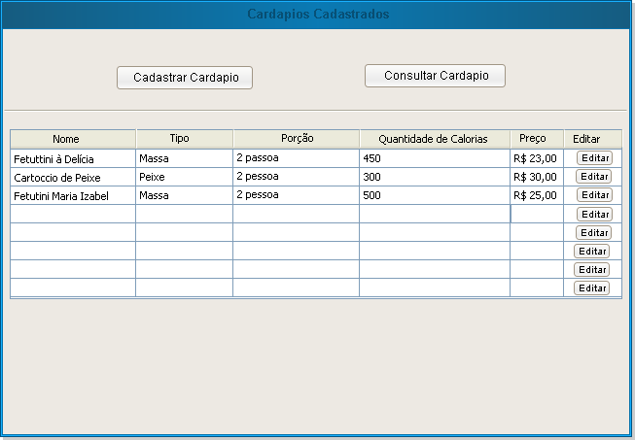

Anexo 02
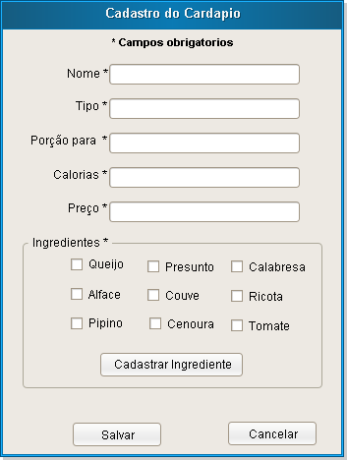

Anexo 03
